13.08.2002

Hendrik Förster

Entwurf für Bildungsstandards im Fach L@uP (Lebensbedingungen auf unserem Planeten)
am Ende der Kursstufe des Gymnasiums

I. Leitgedanken

II. Ziele und Inhalte

III. Musteraufgaben zur Evaluation

I. Leitgedanken

Die Erde ist ohne Zweifel ein Planet, der seit nahezu fünf Milliarden Jahren einem unaufhörlichen Wandel unterworfen ist. Der Motor des ständigen Werden und Vergehens sind gewaltige Kräfte im Erdinneren und in der Atmosphäre, die dem Menschen in aller Regel erst dann in sein Bewusstsein gelangen, wenn der eigene Lebensraum und damit die eigene Existenz in Gefahr geraten. Für das weitere Überleben der Menschheit gewinnt das Verständnis um diese dynamischen Prozesse und die Wechselwirkungen mit den Folgen jahrhundertelangen menschlichen Wirkens auf dem Planeten Erde immer mehr an Bedeutung. Nicht zuletzt die Agenda 21 machte Themen wie Klimaänderungen, Meeresspiegelschwankungen, Vulkanausbrüche, Ressourcenknappheit oder Überbevölkerung zum Gegenstand öffentlicher Auseinandersetzungen. Um Schülerinnen und Schüler an diesem Diskurs beteiligen zu können, ist es notwendig, ihnen ein Grundverständnis zum Bau und zur Funktion unseres sich ständig wandelnden Planeten, zu dessen umweltschonender Nutzung sowie zur Entwicklung von Vorhersage- und Vorsorgestrategien zu vermitteln. Dies erfordert interdisziplinäres Denken und in der Schule fächerübergreifendes Arbeiten.
Den Geowissenschaften insgesamt fällt bei der Lösung unserer Zukunftsprobleme und Bewältigung der –aufgaben eine entscheidende Rolle zu. Nur sie sind als Bindeglied zwischen den Natur-, Ingenieur- und Geisteswissenschaften in der Lage, diesen menschheitsbedeutenden Beitrag hinsichtlich einer nachhaltigen Nutzung und Entwicklung unseres Planeten zu leisten, der zuweilen in Medien immer häufiger dargestellte apokalyptische Zukunftsszenarien verhindern kann.
In L@uP (Lebensbedingungen auf unserem Planeten) sollen über die Grenzen des traditionellen Fachunterrichts hinausgehende Standards naturwissenschaftlicher Grundbildung (scientific literacy standards) realisiert werden. Schülerinnen und Schüler sollen befähigt werden, auf der Grundlage geowissenschaftlichen Wissens gültige Schlussfolgerungen zu ziehen und Hypothesen zu entwickeln, Phänomene der natürlichen Umwelt und ihrer Veränderungen, die durch anthropogene Beeinflussung herbeigeführt wurden oder möglicherweise noch herbeigeführt werden, zu verstehen oder Entscheidungen zu erleichtern. Ziel von L@uP ist es, Schülerinnen und Schülern, anknüpfend an ihr in der Sekundarstufe I erworbenes Basiswissen ein weiterführendes Verständnis des komplexen Systems Erde zu vermitteln, um ihnen unter Reflexion normativer Leitvorstellungen eine Urteilsbildung und einen rationalen Diskurs über aktuelle (geowissenschaftliche) Probleme zu ermöglichen. Durch das Aufgreifen realer Probleme, die Vermittlung von Kompetenzen und die Förderung des Interesses an den Geowissenschaften soll gleichzeitig die Ausgangsbasis für ein lebenslanges Lernen geschaffen werden. Dabei sollen fächerübergreifende Kompetenzen (cross curricular competencies) erworben werden, wie sie die bei der Bewältigung komplexer Anforderungen von Bedeutung sind.
Übergeordnetes Ziel von L@uP ist außerdem die sinnvolle Nutzung elektronischer und multimedialer Informationsquellen im Kontext mit anderen Lehr- und Lernmaterialien beim selbständigen Arbeiten der Schülerinnen und Schüler als wesentliches Element ihrer Hochschulreife.

II. Ziele und Inhalte
L@uP (Lebensbedingungen auf unserem Planeten)
Übergeordnete Ziele
Die Schülerinnen und Schüler

➢ werden befähigt, auf der Grundlage ihres geowissenschaftlichen Basiswissens gültige Schlussfolgerungen zu ziehen und Hypothesen zu entwickeln, Phänomene der natürlichen Umwelt und ihrer Veränderungen, die durch anthropogene Beeinflussung herbeigeführt wurden oder möglicherweise noch herbeigeführt werden, zu verstehen,
➢ begreifen globale Veränderungen in den Kompartimenten des Systems Erde, quantifizieren endogene und exogene Prozesse in ihren Wechselbeziehungen und können auf der Grundlage dieses System- und Prozessverständnisses Strategien zur Sicherung und umweltverträglichen Gewinnung natürlicher Ressourcen unter Beachtung der Prinzipien der Nachhaltigkeit entwickeln,
➢ beteiligen sich am rationalen Diskurs über (aktuelle) geowissenschaftliche Probleme,
➢ sind Designer ihrer Lernumgebung und zur sinnvollen Nutzung elektronischer und multimedialer Informationsquellen im Kontext mit anderen Lehr- und Lernmaterialien in der Lage

Modul II
“Klimaänderungen“

➢ Ursachen und Folgen von Klimaänderungen
➢ Folgen im Nahraum
➢ Nachweis des anthropogenen Einflusses
➢ Treibhausgase und Treibhauseffekt
➢ Klimapolitik
➢ (Eigene) Handlungsfelder
Modul I
“Kreisläufe“

➢ Kohlenstoffkreislauf
➢ Wasserkreislauf
➢ Gesteinskreislauf
➢ Schwermetallkreislauf
➢ Erarbeitung und Implementierung von Kreislaufkonzepten am Computer
Modul III
“Stoff-, Energie- und Nahrungsressourcen“

➢ Fossile Rohstoffe und mineralische Rohstoffträger
➢ Trinkwasser
➢ Gashydrate
➢ Energienutzung und alternative Quellen
➢ Boden als Nahrungsquelle
➢ Meer als Nahrungs- und Rohstoffquelle
Modul IV
“Naturereignisse“

➢ Ursachen und Folgen von Erdbeben, Fluten, Vulkanausbrüchen
➢ Ursachen und Folgen des Rückgangs der Biodiversivität
➢ Naturereignisse in kultur- und geistesgeschichtlichem Kontext

Bildungsstandards
Modul II

Bildungsstandards
Modul I

Bildungsstandards
Modul III

Bildungsstandards
Modul IV

Musteraufgaben zur Evaluation
I
Musteraufgaben zur Evaluation
II
Musteraufgaben zur Evaluation
III
Musteraufgaben zur Evaluation
IV

Musteraufgaben zur Evaluation von L@uP

© FÖRSTER, 2002
Bildungsstandards Modul II
„Klimaänderungen – Usachen, Folgen, Handlungsmöglichkeiten“
aus Sicht der Lehrenden

Inhalt
Die Schülerinnen und Schüler kennen
➢Ursachen der natürlichen Klimaänderungen im Quartär (geoastrophysikalische Parameter, wie Solarkonstante, Erdbahnelemente; Veränderungen der Geomorphologie; Änderungen im Stoffhaushalt der Atmosphäre und im Energiehaushalt) sowie deren Wechselwirkungen,
➢die Bedeutung des Kohlenstoffkreislaufs im Klimasystem,
➢Wirkungsweise und Ursachen des natürlichen und des anthropogenen Treibhauseffekts,
➢die Treibhausgase (CO₂, CH₄, N₂O und FCKW), die Veränderungen in deren Konzentration in der Atmosphäre, Möglichkeiten des Nachweises der Konzentration dieser Gase,
➢die Rolle der natürlichen und anthropogenen troposphärischen Aerosole im Klimageschehen,
➢Modelle von prognostizierten Klimaänderungen
➢Prinzipien der Entstehung von bodennahem Ozon und Auftreten von Sommersmog,
➢Beispiele für nachgewiesene und prognostizierte Auswirkungen von Klimaveränderungen (z.B. Gletscherrückgang, Desertifikation, Anstieg des Meeresspiegels, Zunahme von Stürmen, Entwicklung der Korallenriffen, Migration und Ressourcenkampf),
➢mögliche Folgen von Klimaänderungen für den Nah- und Fernraum,
➢Ziele, Inhalte und den Stand der Realisierung internationaler Bestrebungen zum Klimaschutz: Klimaschutzvereinbarungen, Protokolle und regionale Abkommen (z.B. Protokoll von Kyoto),
➢eigene Handlungsmöglichkeiten

Bildungsstandards Modul II
„Klimaänderungen – Usachen, Folgen, Handlungsmöglichkeiten“
aus Sicht der Lernenden

Inhalt
Wir möchten
➢ Ursachen und Folgen von Klimaänderungen kennenlernen und begreifen,
➢ Ursachen und Folgen von natürlichen Klimaphänomen (z.B. El Nino) kennenlernen,
➢ Folgen von Veränderungen solarer und orbitaler Faktoren für das Erdklima kennenlernen und verstehen,
➢ den anthropogenen Einfluss auf Klimaänderungen untersuchen,
➢ Klimamodelle, ihre Berechnungsgrundlagen sowie Aussagen kennenlernen und vergleichen,
➢ dass sich die Einsicht bei allen durchsetzt, dass die Wirtschafts- und Lebensweise der vor uns lebenden Generationen offenbar massive Probleme für das weltweite Klima zur Folge haben, wir schnell konkrete Alternativen benötigen und handeln müssen,
➢ die Ziele sowie Arbeitsweisen von Organisationen kennenlernen, die bereits heute Handlungsmöglichkeiten zur Minderung der negativen Auswirkungen von Klimaänderungen nutzen,
➢ die Standpunkte politischer Organisationen und Parteien zu Klimaänderungen kennenlernen und diskutieren.

Diese Antworten wurden von den 25 Schülerinnen und Schülern gegeben, die auch an der Umsetzung des Projektes L@uP beteiligt waren.
Concept Map 01 der Lernenden zu Modul II
„Klimaänderungen – Usachen, Folgen, Handlungsmöglichkeiten“

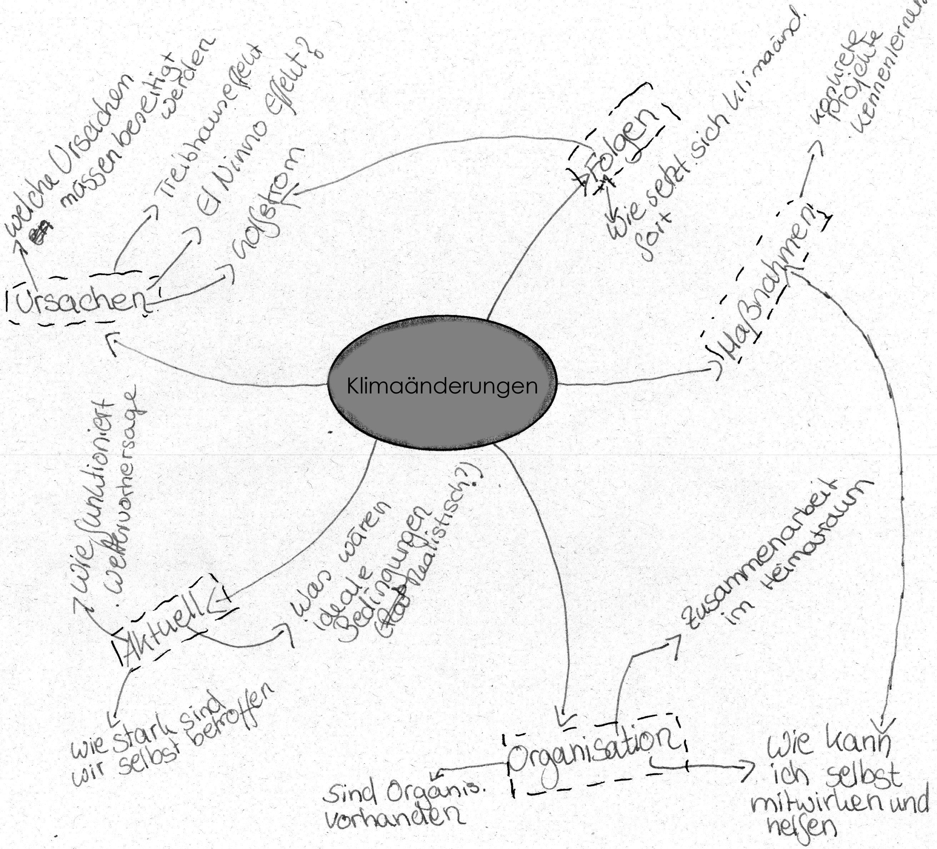
Concept Map 02 der Lernenden zu Modul II
„Klimaänderungen – Usachen, Folgen, Handlungsmöglichkeiten“

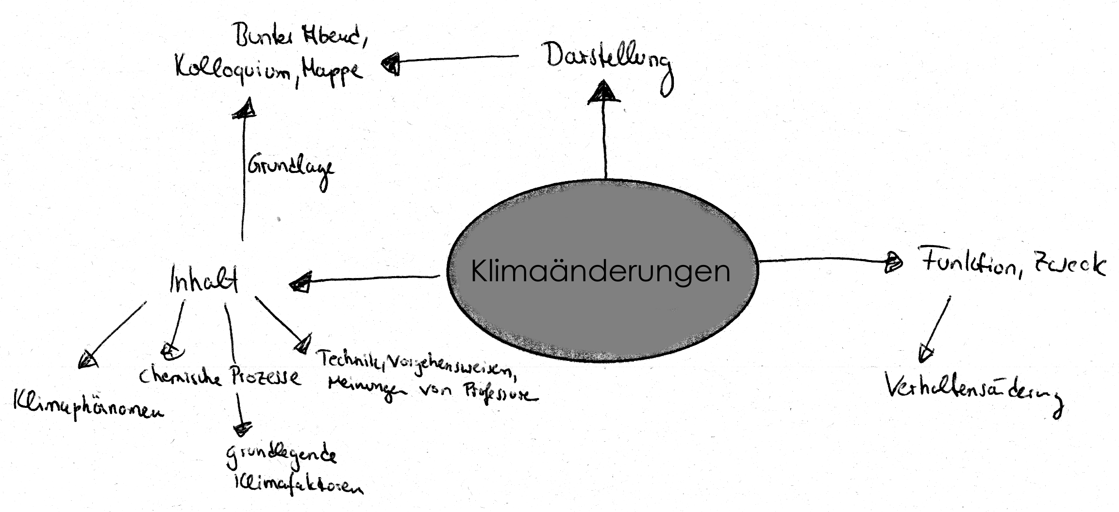
Vergleich der Erwartungshaltung
von Lehrenden und Lernenden
bezüglich der Bildungsstandards zu Modul II

Die Aussagen der Schülerinnen und Schüler zu von ihnen erwarteten kognitiven Lernzielen bei der Behandlung des Themas „Klimaänderungen . Ursachen, Folgen, Handlungsmöglichkeiten“ sind denen der Lehrerenden sehr ähnlich. Beide stellen Kenntnisse über Ursachen und Auswirkungen von Klimaänderungen in den Vordergrund und wollen dabei anthropogene Einflüsse genauer untersuchen. Auch natürliche Phänomene wie El Nino wollen ebenso Lehrende wie Lernende innerhalb von L@uP untersuchen.

Es fällt aber auf, dass viele Schülerinnen und Schüler, stärker als dies die Lehrenden formulieren, eigene Handlungsmöglichkeiten sowie die Arbeit von Organisationen, die sich klimapolitisch engagieren, kennenlernen möchten. Dabei wird deutlich, dass die hier befragten Schülerinnen und Schüler die Lebensbedeutsamkeit des Themas bereits verstanden haben. Das ist insofern nicht verwunderlich, als das es sich bei den Probanden um diejenigen handelt, die vorher in L@uP mitarbeiteten. In der Auswertung von PRAE- und POST-Test konnte festgestellt werden, dass eine signifikante Mehrheit der Schülerinnen und Schüler das Thema „Klimaänderungen“ nach L@uP für lebensbedeutsamer hielt als vor der Teilnahme an diesem Kurs.
Die Teilnahme an L@uP hat dazu geführt, dass zwei der 25 Teilnehmer in einer Umweltorganisation aktiv mitarbeiten.

In den Aussagen der Schülerinnen und Schüler zu Lernzielen und Inhalten von L@uP nimmt die Klimapolitik sowie die Diskussion klimapolitischer Standpunkte einen höheren Stellenwert ein als bei den Lehrenden. Das die Teilnehmer von L@uP zur Überzeugung gelangen sollten, dass schnell und wirkungsvoll gehandelt werden muss, um Klimakatastrophen in Zukunft zu verhindern, halten viele Schülerinnen und Schüler für eines der wichtigsten Ziele des Projektes. Dabei könnten aktuelle Probleme, wie die Flutkatastrophe in Süd- vor allem aber in Ostdeutschland zur Meinungsbildung beigetragen haben.

